1，数据库的表里面数据更新到7月5日，并将该目录下的.csv文件导入到数据库dfcf中。

.csv文件中是7月5日的计算结果。

导入时，直接使用第一列为列名，文件名为表名。

2，打开win10ODBC64

在搜索框中输入ODBC，选择64位版。

3，添加连接。命名为dfcf，输入地址，用户名，密码等信息。

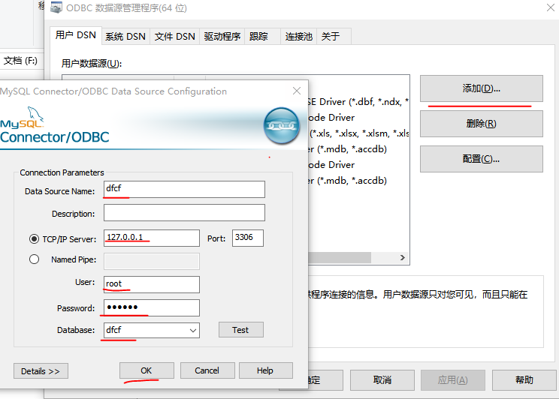

4，打开程序，运行dfcf_boxed.exe

点击连接数据库，勾选日线。